**Actualitza el boxes del teu ordinador executant:**

Imatge que conté text, captura de pantalla, Font

Descripció generada automàticament

**Desplegament de l'aplicació:**

* **Desplegar el joc Startship SORADES 13K sobre la màquina virtual**:  
  El joc s'ha de poder accedir via un navegador des de la màquina física i des de qualsevol altra màquina de la xarxa.
* **Característiques tècniques:**
  + El codi font del joc *Startship SORADES 13K* s'haurà de descarregar des del següent dipòsit de Github:  
    <https://github.com/maettig/starship-sorades-13k.git>.  
    Ha de ser descarregat dins de la carpeta pensada per desar codis PHP i HTML.



* + **S’ha creat una carpeta** de nom starship-sorades-13k:
    - Entra dins de la carpeta i esborra el dipòsit .git perquè col·lisiona amb el nostre .git de tota l'activitat.



* + **Utilitzar la imatge httpd:latest**:

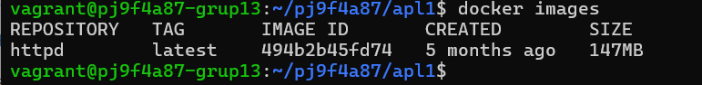

* + **Utilitzar volums per passar el codi als contenidors**:
    - Els contenidor creat amb la imatge httpd:latest



* + - Dins de la màquina virtual, el codi de l'aplicació estarà dins d'una carpeta de nom starship-sorades-13k.



* + - Cal crear un volum compartint la carpeta starship-sorades-13k de la màquina virtual amb les carpetes /usr/local/apache2/htdocs dels contenidors. Això és similar a com es va fer un volum compartit amb nginx a l'activitat anterior.
  + **Escalabilitat manual del joc**:
    - Utilitzar NGINX per la distribució de càrrega i un fitxer docker-compose.yml per permetre l'escalabilitat manual.
  + **Accés a l'aplicació**:
    - L'aplicació ha de ser accessible utilitzant simplement l'adreça IP de la màquina virtual des de qualsevol navegador de qualsevol màquina de la xarxa.

**Commit local:**

* Feu un segon commit local amb el comentari:  
  "Commit 2 de l'activitat pjf94a8.7: Pujant els fitxers de l'aplicació 1".